
COMUNE DI VESPOLATE
“Paese sulle Strade delle Risaie”
La Biblioteca di Vespolate
in collaborazione con
Gli Amici della Biblioteca di Vespolate
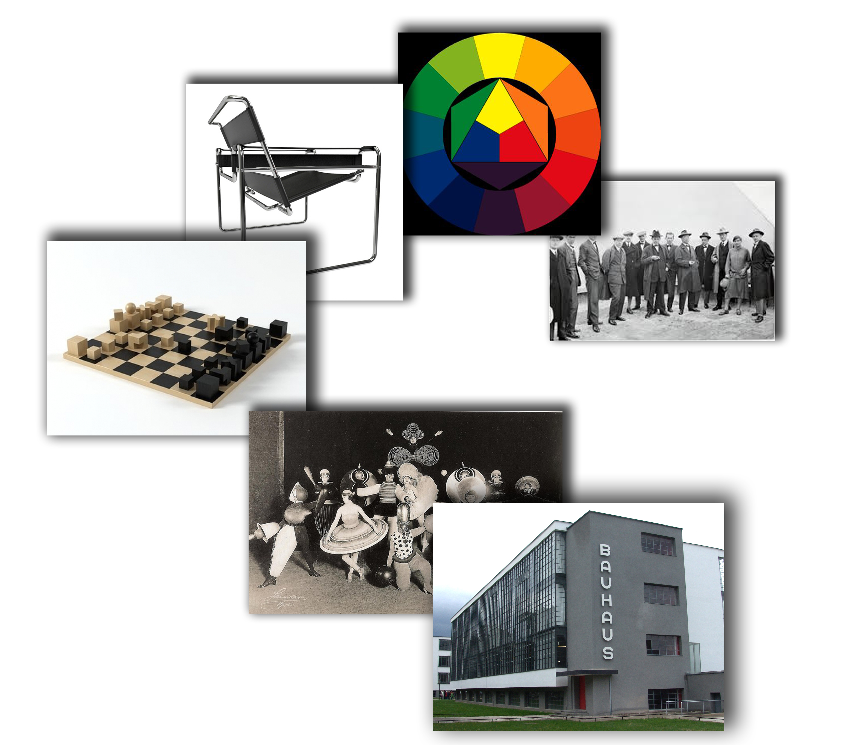

BAUHAUS
LA SCUOLA D’ARTE

DI DISEGNO – FORMA – COLORE - PROGETTAZIONE

A cura di Carlo Cerutti
Giovedì 11 MAGGIO - alle ore 21.10
In sala Babini – piazza martiri

